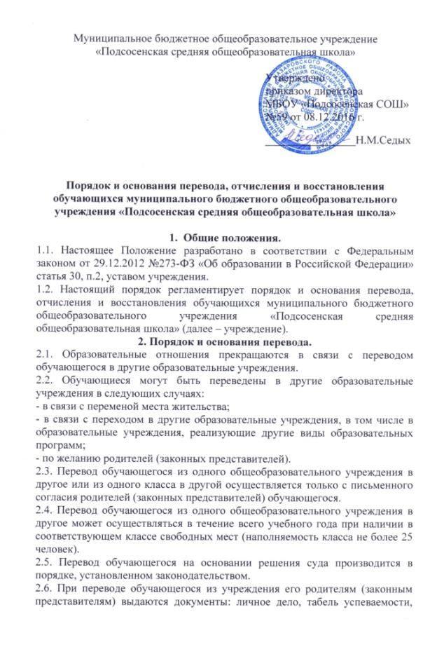
представителям) выдаются документы: личное дело, табель успеваемости, медицинская карта. Школа выдает документы по личному заявлению родителей (законных представителей) при условии предоставления справки-подтверждения о зачислении обучающегося в другое общеобразовательное учреждение.
2.7. При переводе обучающегося в учреждение прием его осуществляется в соответствии с Правилами приема в школу.
2.8. Перевод обучающегося оформляется приказом директора учреждения.
3. Порядок и основания отчисления обучающихся.
3.1. Образовательные отношения прекращаются в связи с отчислением обучающегося из учреждения.
3.2. Обучающийся может быть отчислен из учреждения:
- в связи с получением образования (завершением обучения), при принятии настоящего локального нормативного акта, в соответствии с ч.3 ст.30 ФЗ «Об образовании в РФ», учитывается мнение совета обучающихся, совета родителей (законных представителей) несовершеннолетних обучающихся;
- по инициативе обучающегося или родителей (законных представителей) несовершеннолетнего обучающегося, в том числе в случае перевода обучающегося для продолжения освоения образовательной программы в другую организацию, осуществляющую образовательную деятельность;
- в случае установления нарушения порядка приема в учреждение, повлекшего по вине обучающегося его незаконное зачисление в учреждение;
- по инициативе школы в случае применения к обучающемуся, достигшему возраста пятнадцати лет, отчисления как меры дисциплинарного взыскания за неоднократное неисполнение или нарушение устава учреждения, правил внутреннего распорядка и иных локальных нормативных актов по вопросам организации и осуществления образовательной деятельности;
- по обстоятельствам, не зависящим от воли обучающегося или родителей (законных представителей) несовершеннолетнего обучающегося и учреждения, в том числе в случае ликвидации учреждения.
3.3. Основанием для прекращения образовательных отношений является приказ директора учреждения об отчислении обучающегося из школы. Права и обязанности обучающегося, предусмотренные законодательством об образовании и локальными нормативными актами учреждения, прекращаются с даты его отчисления из школы.
3.4. При досрочном прекращении образовательных отношений школа в трехдневный срок после издания приказа директора об отчислении обучающегося выдает лицу, отчисленному из школы, справку в соответствии с частью 12 ст.60 Федерального закона от 29.12.2012 №273-ФЗ «Об образовании в Российской Федерации».
3.5. Отчисление обучающегося, как мера дисциплинарного взыскания, не применяются к обучающимся по образовательным программам начального общего образования, а также к обучающимся с ограниченными возможностями здоровья (с задержкой психического развития и различными формами умственной отсталости).
3.6. Отчисление обучающегося, как мера дисциплинарного взыскания, не применяется к обучающимся во время их болезни, каникул, академического отпуска, отпуска по беременности и родам или отпуска по уходу за ребенком.
3.7. Отчисление несовершеннолетнего обучающегося, как мера дисциплинарного взыскания, применяется, если иные меры дисциплинарного взыскания и меры педагогического воздействия не дали результата и дальнейшее его пребывание в учреждении оказывает отрицательное влияние на других обучающихся, нарушает их права и права работников учреждения, а также оказывает отрицательное влияние на нормальное функционирование учреждения.
3.8. Решение об отчислении несовершеннолетнего обучающегося, достигшего возраста пятнадцати лет и не получившего основного общего образования, как мера дисциплинарного взыскания, принимается с учетом мнения его родителей (законных представителей) и с согласия комиссии по делам несовершеннолетних и защите их прав. Решение об отчислении детей-сирот и детей, оставшихся без попечения родителей, принимается с согласия комиссии по делам несовершеннолетних и защите их прав и органа опеки и попечительства.
3.9. Отчисление по инициативе обучающегося или родителей (законных представителей) несовершеннолетнего обучающегося, достигшего возраста пятнадцати лет, за исключением отчисления при переводе обучающегося для продолжения освоения образовательной программы в другую организацию, осуществляющую образовательную деятельность, производится по заявлению обучающегося или родителей (законных представителей) обучающегося. 2 п.1 ч.1 ст.61 ФЗ «Об образовании в РФ» 3 п.2 ч.2. ст.61 ФЗ «Об образовании в РФ». Пример: обучающийся уже зачислен в одну образовательную организацию и его зачисление в другую организацию является незаконным. 4 ч.4 ст.43 ФЗ «Об образовании в РФ» 5 п.3 ч.2.ст.61 ФЗ «Об образовании в РФ».
В заявлении указываются:
а) фамилия, имя, отчество (при наличии) обучающегося;
б) дата и место рождения;
в) класс обучения;
г) причины оставления учреждения.
После поступления заявления родителей (законных представителей) несовершеннолетнего обучающегося, достигшего возраста пятнадцати лет и не имеющего основного общего образования, учреждение испрашивает письменное согласие на отчисление комиссии по делам несовершеннолетних и защите их прав и органа местного самоуправления, осуществляющего управление в сфере образования.
После поступления заявления несовершеннолетнего обучающегося, достигшего возраста пятнадцати лет и не имеющего основного общего образования, учреждение испрашивает письменное согласие на отчисление родителей (законных представителей) обучающегося и комиссии по делам несовершеннолетних и защите их прав.
3.10. Учреждение незамедлительно обязано проинформировать об отчислении несовершеннолетнего обучающегося в качестве меры дисциплинарного взыскания орган местного самоуправления, осуществляющий управление в сфере образования. Орган местного самоуправления, осуществляющий управление в сфере образования, и родители (законные представители) несовершеннолетнего обучающегося, отчисленного из организации, осуществляющей образовательную деятельность, не позднее чем в месячный срок принимают меры, обеспечивающие получение несовершеннолетним обучающимся общего образования.
3.11. Отчисление из Учреждения оформляется приказом директора Учреждения с внесением соответствующих записей в алфавитную книгу учёта обучающихся.
3.12. При отчислении Учреждение выдает заявителю следующие документы:
- личное дело обучающегося;
- ведомость текущих оценок, которая подписывается директором Учреждения и заверяется печатью Учреждения;
- документ об уровне образования (при его наличии);
- медицинскую карту обучающегося.
3.13. Обучающимся, не прошедшим итоговой аттестации или получившим на итоговой аттестации неудовлетворительные результаты, а также обучающимся, освоившим часть образовательной программы и (или) отчисленным из учреждения выдается справка об обучении или о периоде обучения установленного образца.
3.14. Права и обязанности обучающегося, предусмотренные законодательством об образовании и локальными нормативными актами учреждения прекращаются с даты его отчисления из учреждения.
3.15. Обучающийся, родители (законные представители) несовершеннолетнего обучающегося вправе обжаловать решение об отчислении, принятое по инициативе Учреждения, в установленном законом порядке.
4. Порядок восстановления обучающихся.
4.1. Восстановление обучающегося в школе, если он досрочно прекратил образовательные отношения по своей инициативе и (или) инициативе родителей (законных представителей), проводится в соответствии с Правилами приема обучающихся в школу.
4.2. Лица, отчисленные ранее из учреждения, не завершившие образование по основной образовательной программе, имеют право на восстановление в число обучающихся образовательного учреждения независимо от продолжительности перерыва в учебе, причины отчисления, часть 4 ст.61 ФЗ «Об образовании в РФ».
4.3. Право на восстановление в учреждение имеют лица, не достигшие возраста восемнадцати лет.
4.4. Восстановление лиц в число обучающихся учреждения осуществляется только на свободные места.
4.5. Восстановление обучающегося производится на основании личного заявления родителей (законных представителей) на имя директора учреждения.
4.6. Решение о восстановлении обучающегося принимает директор учреждения, что оформляется соответствующим приказом.
4.7. При восстановлении в учреждение заместитель директора по учебно-воспитательной работе устанавливает порядок и сроки ликвидации академической задолженности (при наличии таковой).
4.8. Обучающимся, восстановленным в учреждение и успешно прошедшим государственную (итоговую) аттестацию, выдается государственный документ об образовании установленного образца.

